Уроки правовых знаний

Все вправе знать о праве

Об особенностях некоторых прав, возникающих у несовершеннолетних в зависимости от достижения ими определенного возраста, рассказала учащимся средних школ Вороновского района начальник отдела загса Вороновского районного исполнительного комитета Ирина Щеглик, в ходе проведения в сентябре 2021 года уроков правовых знаний.

Как только малыш появляется на свет, он сразу становится полноценным членом общества со своими правами и интересами. Кодексом Республики Беларусь о браке и семье, Законом Республики Беларусь от 19 ноября 1993 года «О правах ребенка» провозглашен приоритет прав и законных интересов детей. Каждый ребенок имеет право на особую, преимущественную и первоочередную заботу как со стороны родителей, так и со стороны государства. Естественной средой для ребенка является, конечно же, семья.
Семья – это объединение лиц, связанных между собой моральной и материальной общностью и поддержкой, ведением общего хозяйства, правами и обязанностями, вытекающими из брака, близкого родства, усыновления.
Условия жизни детей должны обеспечивать их полноценное физическое, умственное и духовное развитие. Все дети имеют право на охрану здоровья и бесплатную медицинскую помощь со стороны государства, на получение образования и выбор учреждения образования.
Родители, воспитывая детей, обязаны заботиться об их здоровье, физическом, умственном и духовном развитии, приобщать их к посильному труду и готовить к самостоятельной жизни.
С момента рождения до достижения ребенком восемнадцати лет он считается несовершеннолетним.
Ребенок до достижения им четырнадцати лет считается малолетним.
Несовершеннолетний в возрасте от четырнадцати до восемнадцати лет считается подростком.
Так, с момента рождения у каждого возникает право:
на фамилию, собственное имя, отчество;
на гражданство – ребенок приобретает гражданство Республики Беларусь по рождению, если хотя бы один из родителей ребенка состоит в гражданстве Республики Беларусь независимо от места рождения ребенка, а также в иных случаях, предусмотренных законодательством, регулирующим вопросы гражданства.
По достижении возраста 10 лет ребенок имеет право:
давать согласие на изменение своего имени и фамилии;
выражать мнение об изменении местожительства при наличии разногласий между родителями;
выбирать, с кем из родителей будет жить, при раздельном проживании родителей;
выражать желание о возможном общении с дедом и бабкой (при наличии спора);
выражать желание на общение с родителями, лишенными в отношении ребенка родительских прав, при наличии спора и при восстановлении родителей в правах;
выражать желание о возвращении родителям, если согласно заключению органа опеки и попечительства отпали причины, послужившие основанием к отобранию из семьи;
выражать мнение в случае возврата родителям от любого лица, удерживающего ребенка у себя без законных оснований (при наличии спора);
давать согласие на усыновление, отмену усыновления, а также на изменение фамилии, собственного имени и отчества при усыновлении;
давать согласие при выборе опекуна, попечителя, которые будут осуществлять в отношении ребенка опеку либо попечительство;
давать согласие на передачу ребенка в приемную семью, детский дом семейного типа, патронатное воспитание.
Достигая возраста 14 лет возникает еще ряд прав:
жить самостоятельно при наличии условий для проживания, материальной поддержки и при осуществлении контроля со стороны органов опеки и попечительства;
с письменного согласия одного из родителей (усыновителей, попечителей) заключать трудовой договор для выполнения легкой работы или занятия профессиональным спортом, которые не являются вредными для здоровья и развития подростка, а также не препятствуют получению общего среднего, профессионально-технического и (или) среднего специального образования;
обращаться в суд за защитой своих прав и законных интересов, а также осуществлять защиту прав и законных интересов через своих законных представителей (родителей, опекунов, попечителей).
В возрасте 15 лет подросток имеет право:
зарегистрировать брак, хотя только в исключительных случаях, которые обусловлены беременностью, рождением ребенка, а также в случае приобретения полной дееспособности до достижения совершеннолетия. Орган загса в соответствии с законодательством может снизить лицам, вступающим в брак, на основании их заявления брачный возраст, но не более чем на три года, т.е. с 18 лет до 15 лет;
без сопровождения законного представителя выезжать из Республики Беларусь по своим документам для выезда из Республики Беларусь и въезда в Республику Беларусь, если приобрел дееспособность в полном объеме в результате заключения брака.
По достижении 16 лет подросток имеет право:
на самостоятельную трудовую деятельность;
может быть объявлен полностью дееспособным (эмансипирован), если работает по трудовому договору, в том числе по контракту, или с согласия родителей (усыновителей или попечителей) занимается предпринимательской деятельностью;
без сопровождения законного представителя выезжать из Республики Беларусь по своим документам для выезда из Республики Беларусь и въезда в Республику Беларусь, если приобрел дееспособность в полном объеме в результате эмансипации.
Однако дети обладают не только правами, но и согласно закону обязаны:
заботиться о родителях и оказывать им помощь;
уважать права и достоинство других людей (сверстников, одноклассников, учителей и иных), проявлять к ним гуманное отношение;
уважать историко-культурное наследие, самобытность, язык и иные ценности, являющиеся достоянием Республики Беларусь и других народов;
бережно относиться к природе, чужому имуществу;
соблюдать законы Республики Беларусь.

О правах и обязанностях несовершеннолетних в гражданском законодательстве учащимся школ рассказала заведующий нотариальной конторой Вороновского района Елена Наркун.

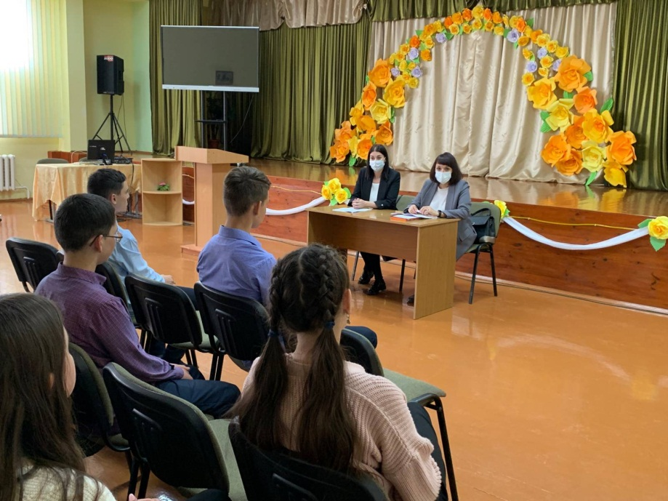 Урок правовых знаний в ГУО «УПК Заболотские я/с-СШ»

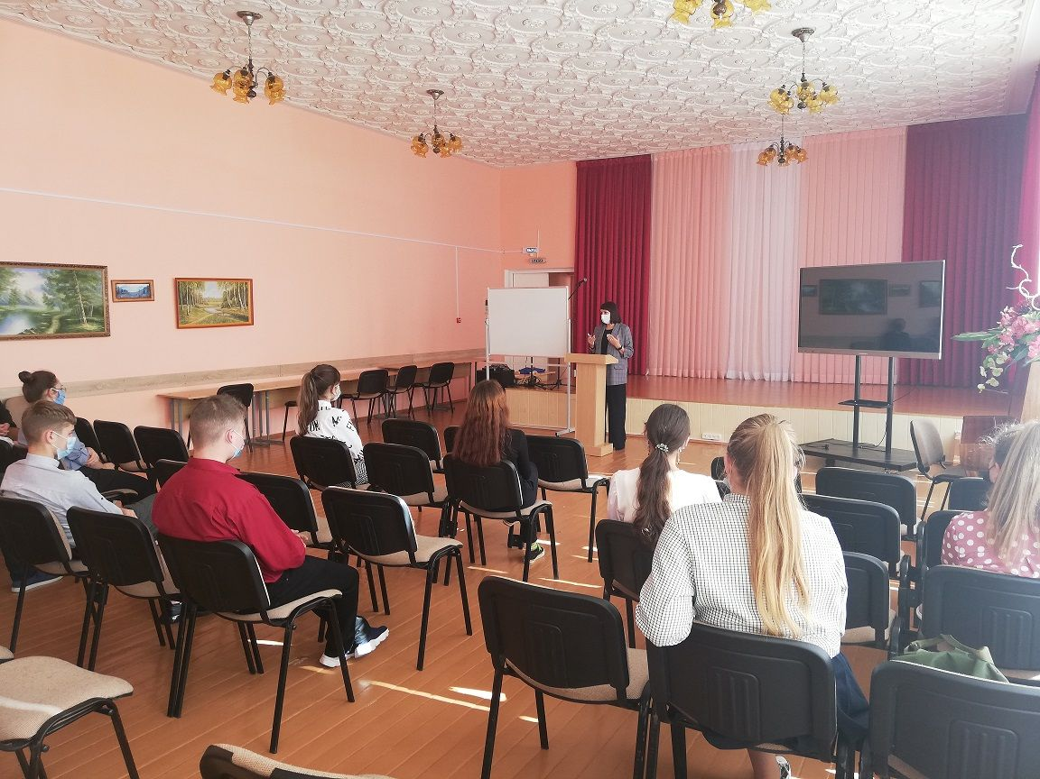 Урок правовых знаний в ГУО «Жирмунские я/с-СШ»
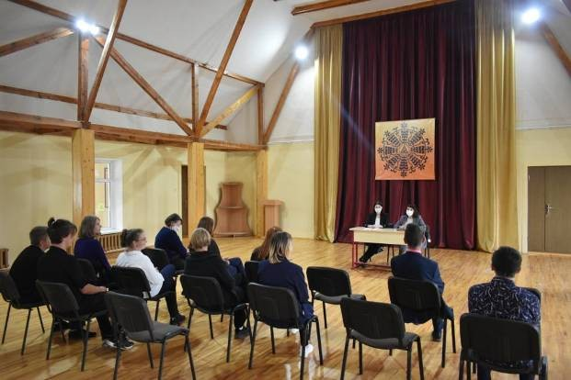 Урок правовых знаний в ГУО «Пелясская СШ с обучением на литовском языке»
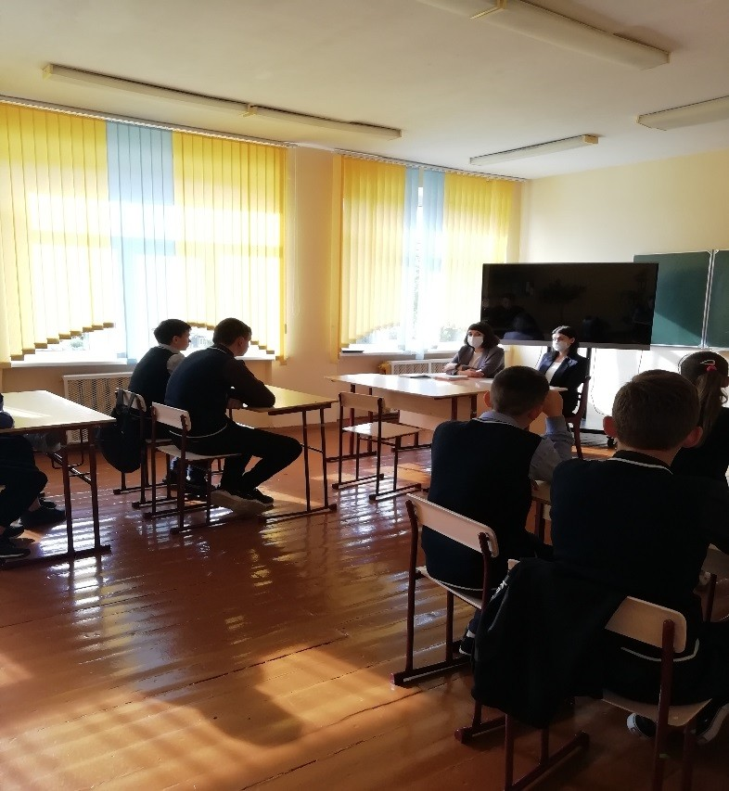 Урок правовых знаний в ГУО «УПК Начские я/с-СШ»
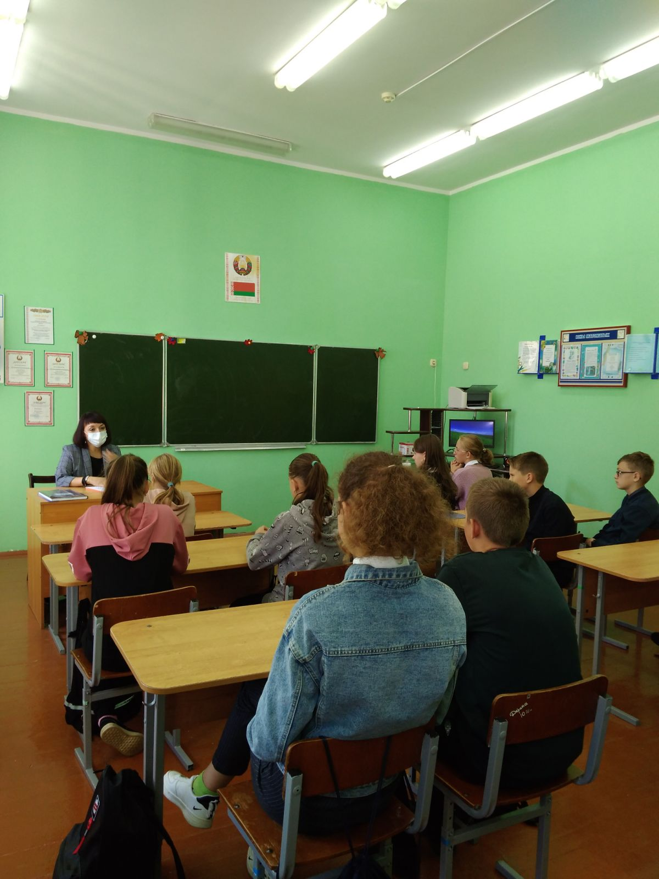 Урок правовых знаний в ГУО «Полецкишская СШ»
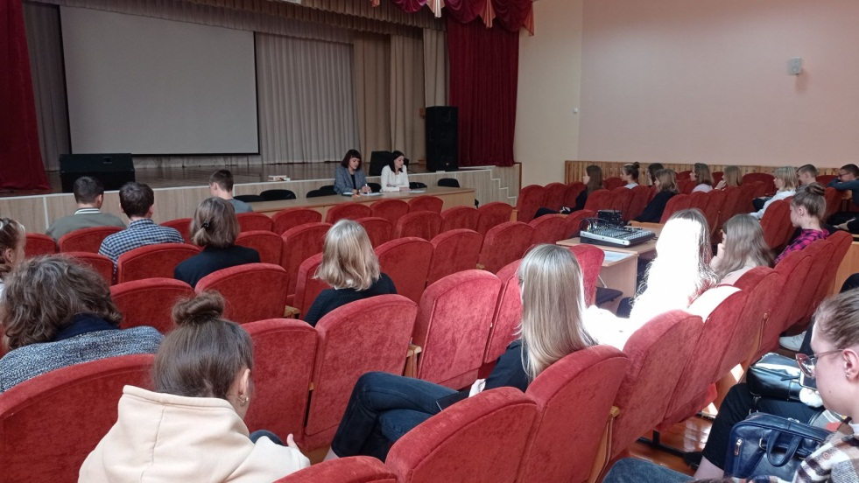 Урок правовых знаний в ГУО «Вороновская СШ»

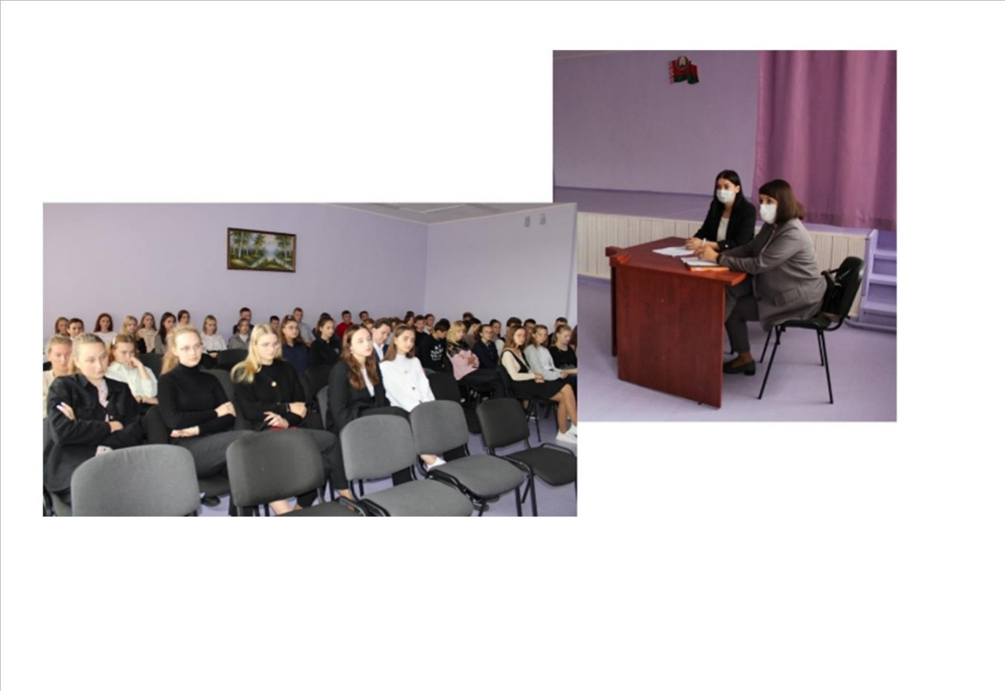 Урок правовых знаний в ГУО «Радунская СШ»

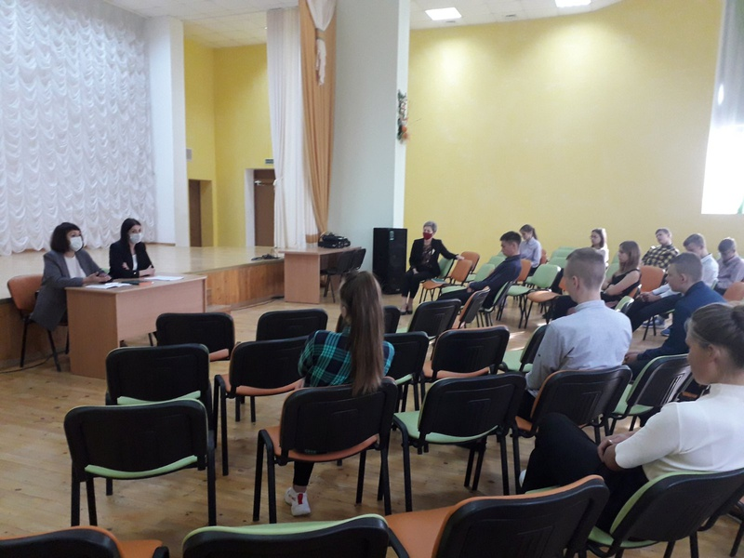

Урок правовых знаний в ГУО «Дотишская СШ»

